11713 Attenuator Switch Driver
Control desde panel frontal o remoto, programabilidad de software, interfaz de usuario.
Programación remota desde interfaces [1.1]:
- GPIB de acuerdo a IEEE 488.2 y IEC65 (compatibilidad con SH0, AH1, T0, TE0, L2, LE0, SR0, RL1, PP0, DC0, DT0, C0).
- 10/100 BaseT LAN.
- USB 2.0.
Lenguaje de comandos:
- SCPI standard interface commands, compatible hacia atrás con Keysight 11713A.
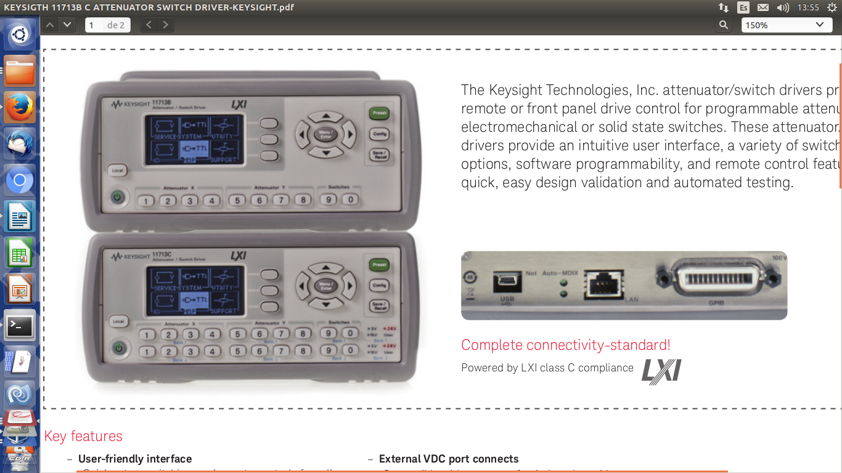
Control remoto de equipo de prueba automatizado de pequeña escala (small scale automated test equipment – ATE).
Controla hasta 20SPDT interruptores de forma concurrente, o 4 atenuadores programables y 4 interruptores SPDT Y 4 interruptores de microondas.
Con tri-fuente de voltaje integrada , ahorra espacio en rack (unidamente en el 11713C), de 5, 15 y 24V.
El 11713C tiene dos bancos individuales de salidas, con voltajes de comando independientes.
El 11713C posee un driver Fast TTL, con cualquiera de los conectores Viking o en los puertos S0 o S9.
Compatible hacia atrás con el 11713A.
Provee control remoto o desde el panel frontal para atenuadores programables o relés electromecánicos o de estado solido. Posee UI intuitiva con una variedad de opciones de conmutación, programabilidad de software y características para control remoto que permiten rápido diseño de pruebas de validación automatizadas.
Programación vía GPIB/USB con instrucciones simples de una linea.
El 11713B y C es un instrumento LXI clase C (LAN eXtensions for Instrumentation – LXI), puede ser controlados de forma remota a través de una interface web, usada en entornos de alto volumen de producción.
Posee drivers de instrumentación como IVI-COM que provee compatibilidad de programación con entornos de desarrollo de apps y soporta estandar de la industria de PC como lo es Component Object Model (COM).
El estandar GPIB soporta automatización a través de programación por mediode scriptsd, lo que asegura compatibilidad con el 11713A.
Características 11713B
Instrumento compatible con GPIB.
Capacidad de manejar de forma concurrente dos atenuadores programables de cuatro secciones, dos interruptores coaxiales para microondas o hasta 10 interruptores SPDT.
De forma opcional posee conectividad USB y LAN.
Características 11713C
Instrumento compatible con GPIB, USB, LAN.
Capacidad de manejar hasta cuatro atenuadores programables y cuatro interruptores coaxiales para microondas y hasta 20 interruptores SPDT.
Capacidad de selección de voltaje para drivers de interruptores entre 5 V, 15 V y 24 V admás de voltaje definido por el usuario.
Usos del 11713
Según [1.14] el equipo puede utilizarse para controlar:
- Hasta dos atenuadores programables por pasos de 4 secciones.
- Dos interruptores de microondas.
- Hasta 10 interruptores SPDT.
Tabla Comparativa
Entre los modelos 11713 C y B [2.14].
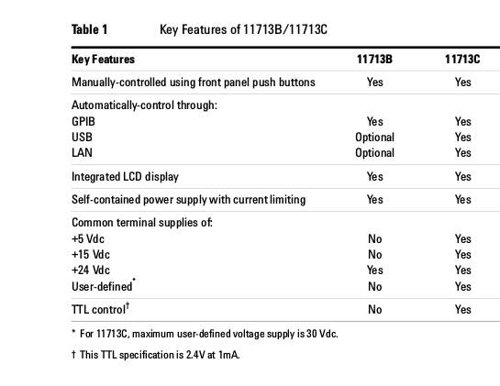
Estos modelos operan con un conjunto de atenuadores, interruptores compatibles y accesorios fabricados por Agilent-KeySight [2.15].
Panel frontal del Keysight 11713B
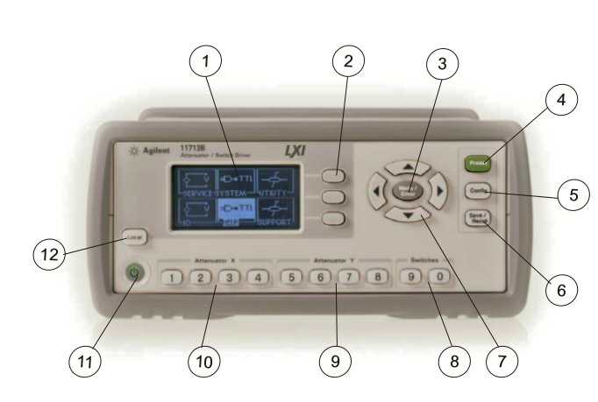
1 | LCD Screen
2 | Botones | Botones sin marcas referidos al contenido por el texto de la pantalla
3 | Menu/Enter | Presione este boton para activar o desactivar el parámetro con resalte
4 | Preset | Presione este boton para establecer en preset el equipo
5 | Config | Presione este boton para acceder al menú de configuración. Aquí se establece el tipo de atenuador, el voltage de alimentación y la condición TTL.
6 | Save/Recall | Presioe este botón para almacenar la configuración actual o restaurar configuración previamente guardada.
7 | Botones de navegación | Los botones con flechas son utilizadors para navegar los parametros mostrados en la pantalla LCD o para el cambio de parametros como la dirección GPIB.
8 | Interruptores | En modo local, los botonees interruptores 9 y 0 cambian la posición del interruptor coaxial conectado a los jck banana ubicados en el panel posterior S9 A/B y S0 A/B respectivamente.
9 | Attenuattor Y | En el modo local, los botones 5, 6, 7 y 8 cambian la configuración del la atenuación en el atenuador o cambian la posición de los interruptores coaxiales conectados en el conector ATTEN Y en el panel posterior.
10 | Attenuator X | En el modo local, los botones 1, 2, 3 y 4 cambian la configuración del la atenuación en el atenuador o cambian la posición de los interruptores coaxiales conectados en el conector ATTEN X en el panel posterior.
11 | On / Standby | Presione esta tecla para conmutar entre encendido y standby. Cuando la alimentación es suministrada, este LED se ilumina en rojo. Presionar este botón una vez, enciende el equipo y coloca este LED en verde.
12 | Local | Presione esta tecla para controlar el equipo desde el panel frontal, cuando esta operando via interfaz remota.

Panel posterior del KeySIght 11713B.
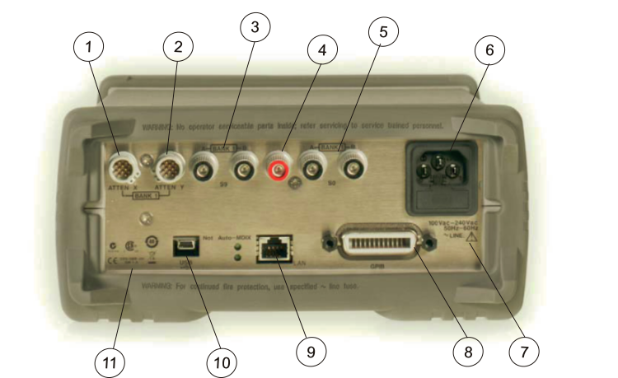

1 | ATTEN X | Conector Viking para conexión de un atenuador o interruptores.
2 | ATTEN Y | Conector Viking para conexión de un atenuador o interruptores.
3 | S9 A / B | Conectores Jack banana para conexión de interruptor coaxial.
4 | 24 VDC COM | Conector jack banana que suministra +24VDC para alimentación de los interruptores coaxiales conectados en S9 o S0
5 | S0 A / B | Conector jack banana para conexión de interruptor coaxial
6 | Receptáculo | Conecta el primario del transformador al voltaje de línea
7 | Símbolo de alerta | Símbolo de alerta para el usuario
8 | Conector GPIB | Conector interfaz para un dispositivo fuente a un dispositivo escucha, usado para operación remota.
9 | Conector LAN | Interfase conector para un cable LAN (solo si dispone de la opción LXI)
10 | Conector USB | Conector tipo miniB de 5 pines para un cable USB.
11 | Marcas del instrumento

Especificaciones eléctricas
Fuente de alimentación periféricos
Voltaje | +24V ± 5%  +24 V ± 2,0 VDC
Voltaje | +5V ± 5% (Únicamente 11713C)
Voltaje | +15V ± 5% (Únicamente 11713C)
Corriente | 1.7A máxima corriente continua.  1.3 A pico máximo por 1 segundo (11713A)  0.65 A máxima corriente continua (11713A)
Corriente | Parejas de contactos del 1 al 8, 9, 0 máxima corriente de 0.7A por contacto.
Fuente de alimentación AC
Voltaje de linea | 85 a 264 VAC, 47 a 63 Hz (selección automática en 11713B/C)  100 o 120 VAC +5%, -10% de 48 a 440 Hz (11713A)  200 o 240 VAC, +5%, -10% de 48 a 66 Hz (11713A)
Voltaje de linea | 100 VA máximo  80 VA máximo (11713A)
Especificaciones para interruptores internos
Tempo de respuesta | 100 μs máximo parejas de contactos 1 a 8
Tempo de respuesta | 20 ms máximo para pareja de contactos 9 y 0.
Tiempo de vida | Menos de 2 000 000 conmutaciones para contactos 9 y 0
Máxima inductancia de carga | 500 mH
Máxima capacitancia de carga | Menor a 0.01 para contactos 9 y 0

Importante
El estado de los botones LED indican el pin o cable en el panel trasero que se coloca a tierra, por ejemplo si el botón 3 de ATTENUATOR X esta iluminado, el pin 10 del conector ATTEN X esta a tierra y el pin 9 floata en alta impedancia.

Importante
Corriente de carga máxima en los pines es de 1.7A
Información eléctrica sobre los puertos del panel trasero
Los equipos Agilent 11713A o Keysight 11713BC permiten manejar interruptores y atenuadores, la conexión entre estos se realiza por medio de cables especiales adaptados a los puertos de estos equipos. La información sobre conexiones se ofrece como una matriz de selección en [1]. Los cables de conexión se eligen de acuerdo al numero de opción de los equipos 11713B/C y de acuerdo al modelo del equipo periférico, ubicando estos datos en la matriz de selección.
Esquema interno para pines de salida
Se refiere a los botones en el panel frontal marcados como Attenuator X (botones del 1 a 5) y los botones marcados como Attenuator Y (botones del 5 al 6) Cada botón controla una pareja de interruptores basados en transistor en el interior del equipo, los colectores de estos transistores se conectan a los puertos en el panel trasero marcados como ATTEN X y ATTEN Y. Usado en el control de atenuadores
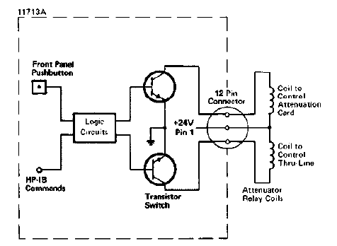
Figura : Diagrama simplificado del driver de salida en los puertos ATTEN X y ATTEN Y.

Los contactos del puerto trasero ATTEN X y ATTEN Y pueden también manejar hasta 10 relevadores externos, con la precaución de utilizar diodos de protección en paralelo con la bobina de los mismos, para absorver las sobre tensiones de conmutación.
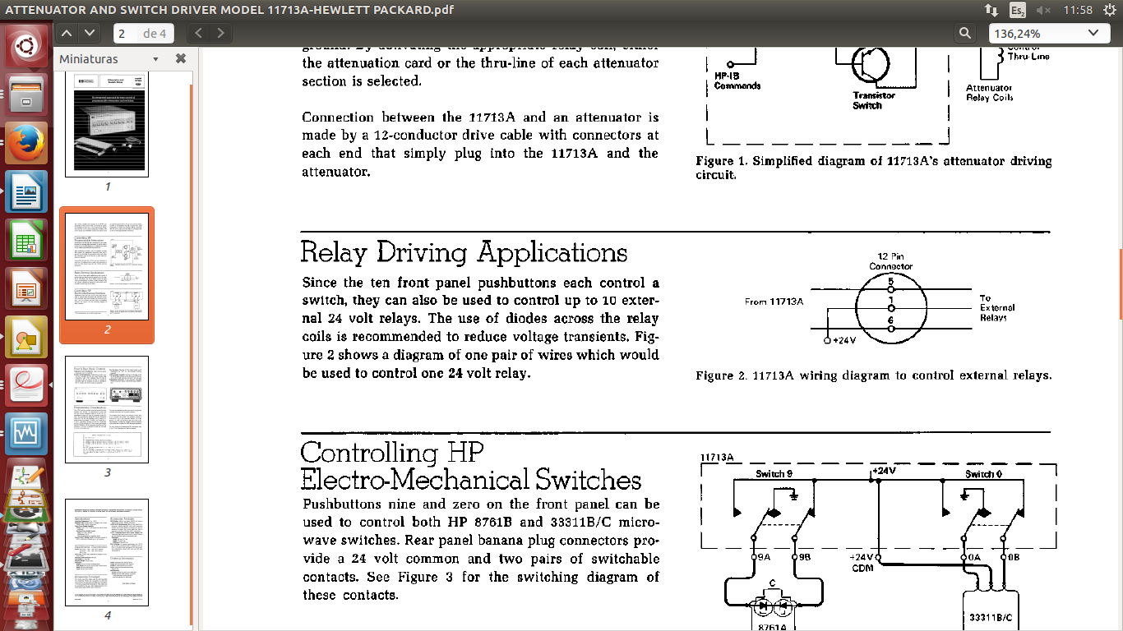
Figura : Diagrama de cableado para controlar relevadores electromecánicos externos
Los botones del panel frontal marcados con los números nueve y cero se encargan de controlar la conmutación de los interruptores ubicados en los banana jack del panel trasero marcados como S9 (A-B) y S0 (A-B). Cuando los botones S9 o S0 se iluminan, se aplica la tensión del driver (24 V en el 11713A configurable en 11713B/C) al banana jack B y 0V al jack banana A del conector respectivo en el panel trasero. Cuando los botones S9 o S0 están apagados, la tensión del driver se aplica al banana jack A y 0 V se aplican al banana jack B de los conectores respectivos del panel trasero.

Figura : Circuito de conmutación para los jack banana del panel trasero

Los puertos ATTEN X y ATTEN Y también permiten manejar relevadores electromecánicos de acuerdo a la figura 4. La corriente continua total de carga en loas puerto ATTEN X/ ATENY y S0/S9 debe ser menor de 650 mA.
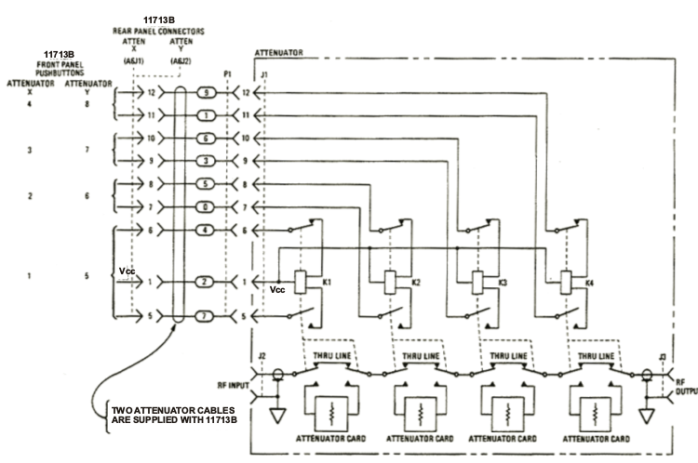Figura : Conexión típica para un atenuador programable de 4 secciones.
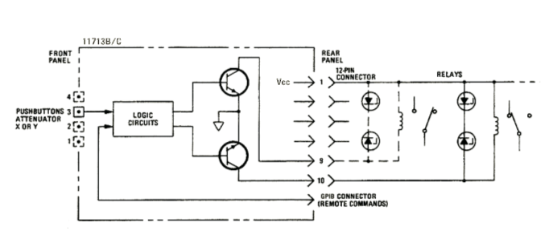Figura 4: Esquema interno de un driver para pin de salida [1.36]
Puerto GPIB
Los niveles lógicos del bus son TTL compatibles, presentan lógica negativa: el valor verdadero (1) es representado en el rango de tensión de 0.0 a +0.4 VDC y el valor falso (0) es representado con las tensiones entre +2,5 a +5.0 VDC.

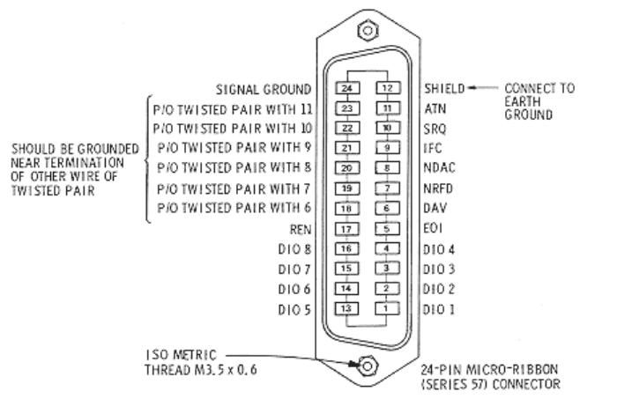
Figura : Receptáculo GPIB en el panel trasero [2]

Conexión de atenuadores e interruptores
Puertos ATTEN X y ATTEN Y
En el panel trasero, los puertos marcados con ATENN X y ATTEN Y poseen conectores macho tipo Viking de 12 pines. Cada botón en el panel frontal comanda las señales aplicadas a una pareja de pines.
Matriz de conexión
Pines | Función
5 | Controlado por botón 1 para ATTEN X y por botón 5 ATTEN Y
6 | Controlado por botón 1 para ATTEN X y por botón 5 ATTEN Y
7 | Controlado por botón 2 para ATTEN X y por botón 6 ATTEN Y
8 | Controlado por botón 2 para ATTEN X y por botón 6 ATTEN Y
9 | Controlado por botón 3 para ATTEN X y por botón 7 ATTEN Y
10 | Controlado por botón 3 para ATTEN X y por botón 7 ATTEN Y
11 | Controlado por botón 4 para ATTEN X y por botón 8 ATTEN Y
12 | Controlado por botón 4 para ATTEN X y por botón 8 ATTEN Y
1 | Alimentación (+24 VDC)

Botones  ATTENUATORS |  | Estado del botón | Estado de los pines puerto ATTEN
X | Y |  | Pin | Estado
1 | 5 | OFF | 5 | GND
1 | 5 | OFF | 6 | Hi Z
1 | 5 | ON | 5 | Hi Z
1 | 5 | ON | 6 | GND
2 | 6 | OFF | 7 | GND
2 | 6 | OFF | 8 | Hi Z
2 | 6 | ON | 7 | Hi Z
2 | 6 | ON | 8 | GND
3 | 7 | OFF | 9 | GND
3 | 7 | OFF | 10 | Hi Z
3 | 7 | ON | 9 | Hi Z
3 | 7 | ON | 10 | GND
4 | 8 | OFF | 11 | GND
4 | 8 | OFF | 12 | Hi Z
4 | 8 | ON | 11 | Hi Z
4 | 8 | ON | 12 | GND

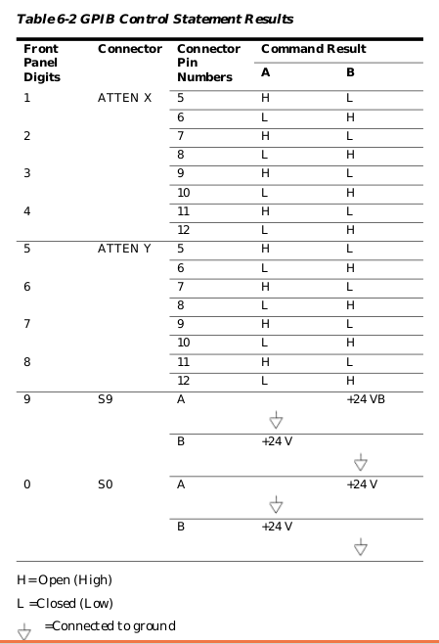
Control de interruptores coaxiales
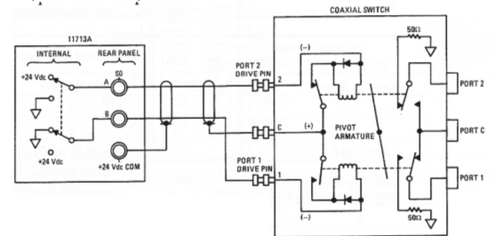
Figura : Conexión de puerto S0 a interruptor coaxial [2]
Atenuación en el N2002 en base selección en 11713
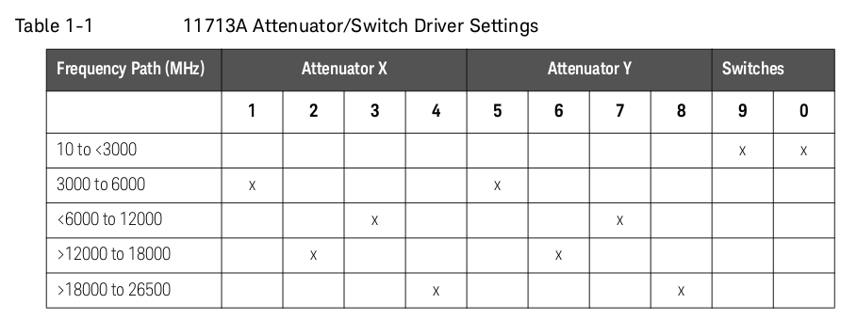

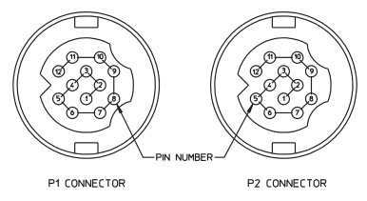
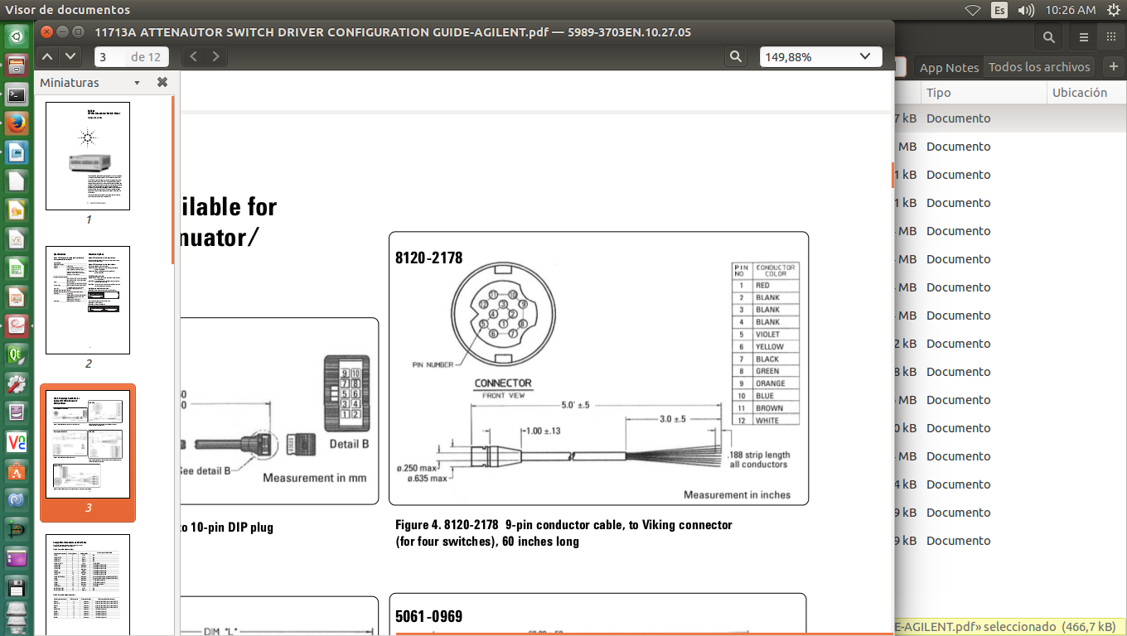
Vista frontal conector

Bibliografía
[1] 11713BC ATTENUATOR SWITCH DRIVERS CONFIGURATION GUIDE-KEYSIGHT
[2] 11713A ATTENUATOR SWITCH DRIVER OPERATING AND SERVICE MANUAL-AGILENT

